|  |  |  |  |  |  |
| --- | --- | --- | --- | --- | --- |
|  | Name: | Klasse: | Datum: |  |  |
|  |  | | | | |

Wie entsteht eine Springflut?

An den Küsten der Meere auf der Erde kann man teils stärker, teils weniger stark das regelmäßige Schwanken des Wasserspiegels beobachten. Diese Erscheinung nennt man Ebbe und Flut. Die Ebbe ist der Zeitraum des sinkenden Wasserstandes, also zwischen dem höchsten und dem niedrigsten Wasserstand. Die Flut ist entsprechend der Zeitraum, in welchem das Wasser vom niedrigsten Stand wieder auf den Höchststand steigt. Den dabei gemessenen Unterschied im Wasserstand nennt man Tidenhub.

Die Gezeiten Ebbe und Flut sind Erscheinungen, die durch das wechselnde Spiel von Anziehungs- und Fliehkräften zwischen der Erde, der Sonne und dem Mond entstehen. Dabei ist die Stellung des Mondes der entscheidende Faktor. Unter dem Einfluss der Anziehungskraft der Erde umkreist er unseren Planeten. Gleichzeitig wirkt die Fliehkraft des Mondes auf die Erde. Auch die Sonne übt eine Anziehungskraft auf die Erde aus, allerdings nur etwa halb so stark wie die des Mondes.

Die Anziehungskraft des Mondes ist also hauptsächlich verantwortlich für die Gezeiten. Das Wasser der Weltmeere wird davon „angehoben“ und bildet einen Flutberg. Gegenüber, auf der mondabgewandten Seite, bildet sich gleichzeitig ein zweiter Flutberg, weil dort die Fliehkräfte der Erde stärker wirken.

Die Erde dreht sich in 24 Stunden einmal um sich selbst. Daher erlebt jede Region der Erde zwei Mal einen Flutberg und zwei Mal ein Ebbetal, einen Tiefstand des Wassers.

Besonders hoch sind die Flutberge, wenn sich die Anziehungskräfte von Mond und Sonne addieren. Das ist der Fall, wenn sie mit der Erde zusammen auf einer gedachten Achse liegen (Zeichnung M1). Die höhere Flut bei dieser Stellung der drei Himmelskörper nennt man **Springflut**.

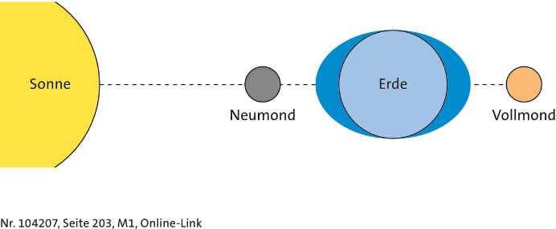

**M1 Stellungen des Mondes bei Springflut**

Wenn Mond und Sonne dagegen rechtwinklig zueinander stehen, dann gibt es einen besonders niedrigen Wasserstand bei Flut, die sogenannte **Nippflut** (Zeichnung M2).

Da der Mond die Erde in 28 Tagen umkreist, gibt es in einem Monat jeweils zwei Springfluten (bei Neumond und Vollmond) und zwei Nippfluten (bei zunehmendem und abnehmendem Halbmond).

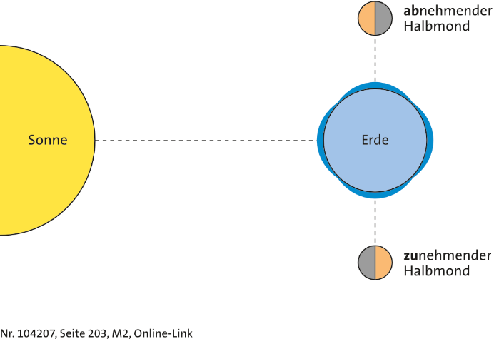

**M2 Stellungen des Mondes bei Nippflut**